Код ДК 021:2015 - 44530000-4 «Кріпильні деталі»
(Шайба плоска ШП -1.3 для рейкових скріплень типу КБ (65х45х5 мм))
Номер у Prozorro: UA-2021-02-23-000913-a
Вимоги Тендерної документації | Обгрунтування
Технічні характеристики  1. Конструкція та розміри  1.1 Конструкція та розміри шайб повинні відповідати вимогам, зазначеним на рисунку 1 та в таблиці 1.  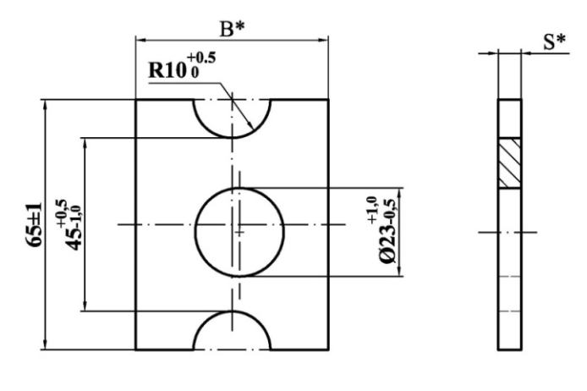  Рис. 1 – Шайба плоска типу ШП-1.3  Т а б л и ц я 1 – Розміри і маса шайб  2. Технічні вимоги  2.1 Шайби виготовляють із гарячекатаних штаб згідно з ДСТУ 4747:2007.  2.2 Поверхня шайб повинна бути чиста, без тріщин, раковин, задирок, гострих кромок, надривів та іржі.  Допускаються дефекти на опорних поверхнях шайб: ризки довжиною не більше 5 мм, рябизна, зам’яті задирки та надриви металу на циліндричних і торцевих поверхнях. Глибина дефектів більше 0,5 мм не допускається.  2.3 Допуск зміщення центрального отвору відносно фіксуючих пазів – не більше 1 мм.  2.4 Виготовлення шайб без захисного покриття.  3. Умови пакування  3.1. Шайби пакують у мішки поліпропіленові вагою не більше 25 кг, які потім вкладають на дерев’яні піддони, загальною масою не більше 1000 кг, або у дерев’яні тарні ящики.  3.2 У пакувальне місце вкладається етикетка (або ярлик), яка містить наступні дані:  - назву продукції та її умовну познаку  - найменування виробника  - рік, місяць і число виготовлення шайб  - кількість шайб або їх масу нетто в партії | Згідно з „Інструкцією з улаштування та утримання колії залізниць України” ЦП-0269, затвердженої наказом Укрзалізниці від 01.03.2012 № 072-Ц
  Познака | В, мм | S, мм | Маса, кг
  ШП-1.3 | 45 | 5 | 0,087
Якісні характеристики  Відповідно до НД виробника | Згідно з „Інструкцією з улаштування та утримання колії залізниць України” ЦП-0269, затвердженої наказом Укрзалізниці від 01.03.2012 № 072-Ц
Очікувана вартість  211 680,00 грн з ПДВ | За результатами маркетингового дослідження ринку, вартісних показників останньої закупівлі та на виконання вимог наказу від 26.02.2016  № 107 Ц

